Městská knihovna Velké Pavlovice

srdečně zve své čtenáře i ostatní zájemce
na setkání se spisovatelkou
VĚROU FOJTOVOU
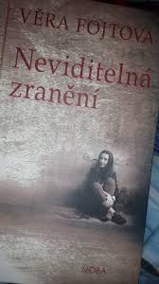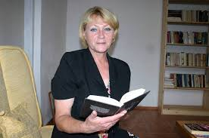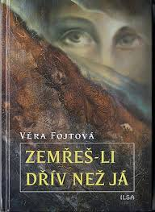

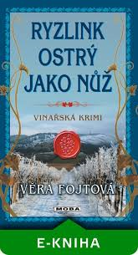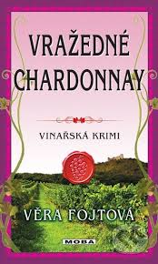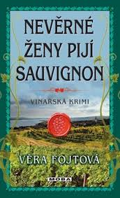
Setkání se uskuteční ve výstavním sále Městského úřadu Velké Pavlovice ve čtvrtek 16. března 2017 v 18.00 hodin.
Přijďte se seznámit s jedinou známou spisovatelkou našeho regionu.

